Niveau :
Première CAP Métiers de l’Entretien des Textiles (MET)
Séance : Le code d’entretien

Documents :
- Situation pratique d’apprentissage (SPA) + Activités + Carnet « Les codes d’entretien »
- Synthèse
- Évaluation

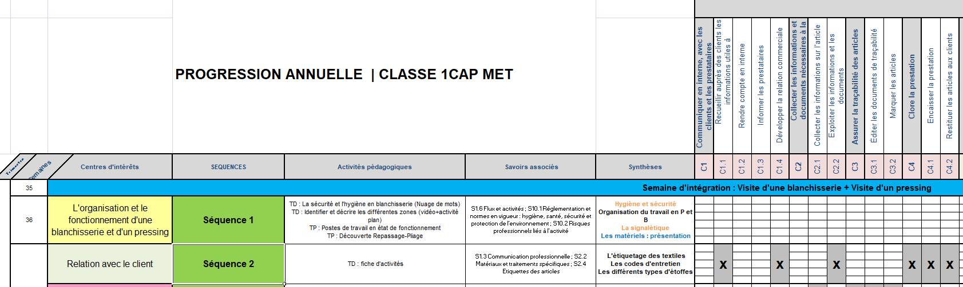
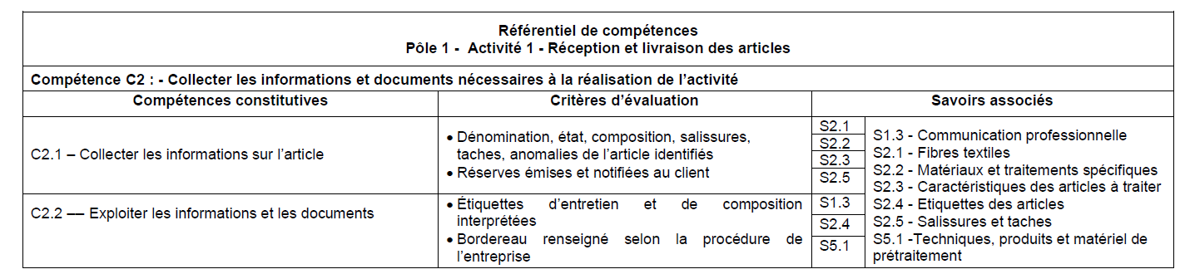
Compétence visée :

